[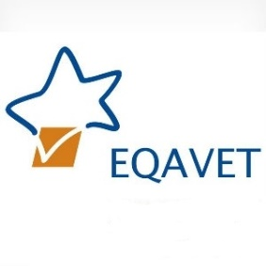](http://www.google.com/url?sa=i&rct=j&q=&esrc=s&source=images&cd=&ved=2ahUKEwiSx7PG293kAhVHhxoKHXa5DLIQjRx6BAgBEAQ&url=http://www.rraconsultores.com/noticias/item/38-quadro-eqavet&psig=AOvVaw3MngS_50hoFFJwgkbXhE0O&ust=1569010980181627)**ATA de REUNIÃO nº 6**

**Sistema Garantia da Qualidade EQAVET**

|  |
| --- |
| Entidade: **Agrupamento de Escolas de Valongo**  Candidatura: **POCH-04-5267-FSE-000297** Tipologia: 4.1  Data: 2019/12/09 Horário: 17h00m |

|  |
| --- |
| **Ordem de Trabalhos:**  .1 – Elaboração do relatório do Focus Group  .2 – Análise das informações recolhidas |

|  |
| --- |
| **Descrição de Atividades:**  Inicialmente foi feita uma reflexão sobre o Focus Group, realçando os aspectos positivos e aspectos a melhorar nos diferentes cursos de Formação. De seguida procedeu-se à elaboração do relatório da atividade Focus Group, baseado nos dados recolhidos pelos membros da equipa EQAVET que acompanharam a ação.  Foram analisadas as informações recolhidas nos diferentes documentos do Agrupamento com vista a proceder ao levantamento da situação do AEV relativamente ao sistema de garantia e qualidade alinhado com o quadro EQAVET.  Segue em **anexo** o documento de identificação de Fragilidades e Potencialidades do AEV. |

|  |  |
| --- | --- |
| **Participantes:** | **Assinatura:** |
| Marta Magalhães (Coord. EQAVET) |  |
| Helena Castro (Subdiretora do AEV) |  |
| Emília Neto (Coord. dos Diretores de Curso Profissionais) |  |
| Cristina Moreira (Diretora de Curso TCP) |  |
| Eugénia Mendes (Diretora de Curso TA) |  |
| Manuel Viegas (Diretora de Curso TE) |  |
| Marília Faria (Diretora de Curso TT/TOT) |  |
| Felismina Diogo (Diretora de Curso TI) |  |
| Paulo Sá (Diretor do Curso TD) |  |
| Alzira Pinho (Equipa de Auto-avaliação) |  |

Presidente da reunião: _________________________________ (Marta Magalhães)

co-financiada por

